

**О внесении изменений в приказ Председателя Агентства Республики Казахстан по делам государственной службы и противодействию коррупции от 29 августа 2017 года № 172 "Об утверждении регламентов государственных услуг по вопросам государственной службы"**

***Утративший силу***

Приказ Председателя Агентства Республики Казахстан по делам государственной службы и противодействию коррупции от 5 марта 2019 года № 58. Зарегистрирован в Министерстве юстиции Республики Казахстан 7 марта 2019 года № 18371. Утратил силу приказом Председателя Агентства Республики Казахстан по делам государственной службы от 8 декабря 2020 года № 173.

      Сноска. Утратил силу приказом Председателя Агентства РК по делам государственной службы от 08.12.2020 № 173 (вводится в действие со дня его первого официального опубликования).

      ПРИКАЗЫВАЮ:

      1. Внести в приказ Председателя Агентства Республики Казахстан по делам государственной службы и противодействию коррупции от 29 августа 2017 года № 172 "Об утверждении регламентов государственных услуг по вопросам государственной службы" (зарегистрирован в Реестре государственной регистрации нормативных правовых актов за № 15853, опубликован 16 октября 2017 года в Эталонном контрольном банке нормативных правовых актов Республики Казахстан) следующие изменения:

      подпункт 3) пункта 1 указанного приказа изложить в следующей редакции:

      "3) регламент государственной услуги "Прием документов и зачисление в Академию государственного управления при Президенте Республики Казахстан по образовательным программам послевузовского образования, по программам повышения квалификации" согласно приложению 3 к настоящему приказу";

      подпункты 4) и 5) пункта 1 указанного приказа исключить;

      приложение 3 к указанному приказу изложить в новой редакции согласно приложению к настоящему приказу.

      2. Департаменту государственной службы Агентства Республики Казахстан по делам государственной службы и противодействию коррупции в установленном законодательством порядке обеспечить:

      1) государственную регистрацию настоящего приказа в Министерстве юстиции Республики Казахстан;

      2) в течение десяти календарных дней со дня государственной регистрации настоящего приказа направление его копии в бумажном и электронном виде на казахском и русском языках в Республиканское государственное предприятие на праве хозяйственного ведения "Республиканский центр правовой информации" для официального опубликования и включения в Эталонный контрольный банк нормативных правовых актов Республики Казахстан;

      3) размещение настоящего приказа на интернет-ресурсе Агентства Республики Казахстан по делам государственной службы и противодействию коррупции.

      3. Контроль за исполнением настоящего приказа возложить на заместителя Председателя Агентства Республики Казахстан по делам государственной службы и противодействию коррупции, курирующего вопросы государственной службы.

      4. Настоящий приказ вводится в действие со дня его первого официального опубликования.

|  |  |
| --- | --- |
| *Председатель Агентства* *Республики Казахстан* *по делам государственной службы* *и противодействию коррупции* | *А. Шпекбаев* |

|  |  |
| --- | --- |
|  | Приложение к приказу Председателя Агентства Республики Казахстан по делам государственной службы и противодействию коррупции от 5 марта 2019 года № 58 |
|  | Приложение 3 к приказу Председателя Агентства Республики Казахстан по делам государственной службы и противодействию коррупции от 29 августа 2017 года № 172 |

**Регламент государственной услуги "Прием документов и зачисление в Академию государственного управления при Президенте Республики Казахстан по образовательным программам послевузовского образования, по программам повышения квалификации"**

**Глава 1. Общие положения**

      1. Государственная услуга "Прием документов и зачисление в Академию государственного управления при Президенте Республики Казахстан по образовательным программам послевузовского образования, по программам повышения квалификации" (далее – государственная услуга) оказывается на основании Стандарта государственной услуги "Прием документов и зачисление в Академию государственного управления при Президенте Республики Казахстан по образовательным программам послевузовского образования, по программам повышения квалификации", утвержденного приказом Председателя Агентства Республики Казахстан по делам государственной службы и противодействию коррупции от 21 декабря 2016 года № 96 "Об утверждении стандартов государственных услуг по вопросам государственной службы" (зарегистрирован в Реестре государственной регистрации нормативных правовых актов за № 14632) (далее – Стандарт), Республиканским государственным казенным предприятием "Академия государственного управления при Президенте Республики Казахстан" (далее – услугодатель).

      2. Прием заявления с прилагаемыми документами и выдача результата оказания государственной услуги осуществляется через:

      1) веб-портал "электронного правительства" (далее – портал);

      2) услугодателя.

      Форма оказания государственной услуги: электронная (частично автоматизированная) и/или бумажная.

      3. Результат оказания государственной услуги:

      по образовательным программам послевузовского образования:

      1) выписка из приказа услугодателя о зачислении в число обучающихся по программам послевузовского образования (магистратура, докторантура);

      2) уведомление о незачислении в число обучающихся Академии по форме, согласно приложению 1 к Стандарту;

      по программам повышения квалификации:

      1) выписка из приказа услугодателя о зачислении в число слушателей;

      2) уведомление о незачислении в число слушателей Академии по форме, согласно приложению 1 к Стандарту.

      Форма предоставления результата оказания государственной услуги: электронная/бумажная.

**Глава 2. Описание порядка действий структурных подразделений (работников) услугодателя в процессе оказания государственной услуги**

      4. Основанием для начала процедуры (действия) по оказанию государственной услуги является подача пакета документов согласно пункту 9 Стандарта (далее – пакет документов).

      5. Процедуры (действия), входящие в состав процесса оказания государственной услуги:

      по образовательным программам послевузовского образования:

      1) подача услугополучателем документов, предусмотренных пунктом 9 Стандарта услугодателю или через портал (не более 20 минут).

      Принятие от услугополучателя документов подтверждается талоном о приеме документов по форме, согласно приложению 7 к Стандарту, в том числе в электронном виде, формируемым на портале;

      2) успешная сдача вступительных конкурсных экзаменов (ежегодно с 29 июля по 3 августа);

      3) участие в конкурсе (ежегодно с 5 по 9 августа);

      4) зачисление в число обучающихся (ежегодно до 10 августа).

      по программам повышения квалификации:

      1) подача услугополучателем документов, предусмотренных пунктом 9 Стандарта услугодателю или через Портал (не более 15 минут).

      Принятие от услугополучателя документов подтверждается талоном о приеме документов по форме, согласно приложению 8 к Стандарту, в случае обращения через портал отражается статус о принятии запроса для оказания государственной услуги;

      2) зачисление в число обучающихся (согласно Плану-графику услугодателя).

**Глава 3. Описание порядка взаимодействия структурных подразделений (работников) услугодателя в процессе оказания государственной услуги**

      6. В процессе оказания государственной услуги задействованы следующие структурные подразделения (работники) услугодателя:

      по образовательным программам послевузовского образования:

      1) технический секретарь;

      2) экзаменационная комиссия;

      3) приемная комиссия;

      4) ответственный секретарь;

      по программам повышения квалификации:

      1) Институт услугодателя (далее – Институт);

      2) должностное лицо услугодателя.

      7. Описание последовательности процедур (действий) между структурными подразделениями (работниками) услугодателя:

      по образовательным программам послевузовского образования:

      1) технический секретарь принимает документы ежегодно с 1 января до 18 часов 30 минут по времени Астаны второй пятницы июля, согласно графику работы услугодателя, указанному в пункте 8 Стандарта;

      2) предметная комиссия проводит вступительные экзамены, которые осуществляются ежегодно с 29 июля по 3 августа;

      3) работа приемной комиссии по проведению конкурса, который осуществляется ежегодно с 5 по 9 августа;

      4) ответственный секретарь организовывает работу по зачислению в число обучающихся Академии (подготовка приказа о зачислении), которая осуществляется ежегодно 10 августа;

      5) технический секретарь выдает выписку из приказа о зачислении в число обучающихся по программам послевузовского образования (магистратура, докторантура) или уведомление о незачислении в число обучающихся по форме, согласно приложению 1 к Стандарту;

      по программам повышения квалификации:

      1) работник Института принимает документы согласно графику работы услугодателя, указанному в пункте 8 Стандарта;

      2) работник Института выдает услугополучателю талон о приеме документов согласно приложению 8 к Стандарту.

      Длительность выполнения процедур (действий), указанных в подпунктах 1) и 2), составляет не более 15 минут;

      3) работник Института формирует группу слушателей согласно плану-графику семинаров повышения квалификации и составляет проект приказа на их зачисление в число слушателей Академии;

      4) должностное лицо услугодателя подписывает приказ о зачислении в число слушателей Академии услугополучателя.

      Длительность выполнения процедур (действий), указанных в подпунктах 3) и 4), составляет не более 1 рабочего дня;

      5) работник Института направляет услугополучателю выписку из приказа о зачислении в число слушателей Академии или уведомление о незачислении в число слушателей по форме, согласно приложению 1 к Стандарту.

      Длительность выполнения процедур (действий), указанных в подпункте 5), составляет не более 1 рабочего дня.

**Глава 4. Описание порядка взаимодействия и использования информационных систем в процессе оказания государственной услуги**

      8. Подача заявления на получение государственной услуги осуществляется через портал в разделе "Трудоустройство и занятость", далее "Прием документов и зачисление в Академию государственного управления при Президенте Республики Казахстан по образовательным программам послевузовского образования, по программам повышения квалификации".

      9. Подача заявления на получение государственной услуги через портал включает в себя следующие этапы:

      по образовательным программам послевузовского образования:

      1) регистрация на портале;

      2) авторизация на портале;

      3) подача заявления на получение услуги;

      4) просмотр состояния заявления;

      5) получение талона;

      6) отмена заявления (при необходимости);

      по программам повышения квалификации:

      1) регистрация на портале;

      2) авторизация на портале;

      3) подача заявления на получение услуги;

      4) просмотр состояния заявления;

      5) получение талона;

      6) отмена заявления (при необходимости).

      10. Описание порядка обращения и последовательности процедур (действий) услугополучателя:

      по образовательным программам послевузовского образования:

      1) услугополучатель осуществляет регистрацию на портале (осуществляется для незарегистрированных услугополучателей на портале);

      2) процесс 1 – процесс ввода услугополучателем пароля (процесс авторизации) на портале для получения услуги;

      3) условие 1 – проверка на портале подлинности данных о зарегистрированном услугополучателе через логин (ИИН) и пароль;

      4) процесс 2 – формирование порталом сообщения об отказе в авторизации в случае имеющихся нарушений в данных услугополучателя;

      5) процесс 3 – выбор услугополучателем услуги на портале, указанной в настоящем Регламенте, вывод на экран формы запроса для оказания услуги и заполнение услугополучателем формы (ввод данных) с учетом ее структуры и форматных требований;

      6) процесс 4 – регистрация электронного документа (запроса услугополучателя) на портале и обработка запроса на портале;

      7) условие 2 – проверка соответствия данных услугополучателя требуемым условиям;

      8) процесс 5 – формирование сообщения об отказе в запрашиваемой услуге в случае несоответствия требуемым условиям;

      9) процесс 6 – получение услугополучателем талона, сформированной порталом;

      по программам повышения квалификации:

      1) услугополучатель осуществляет регистрацию на портале (осуществляется для незарегистрированных услугополучателей на портале);

      2) процесс 1 – процесс ввода услугополучателем пароля (процесс авторизации) на портале для получения услуги;

      3) условие 1 – проверка на портале подлинности данных о зарегистрированном услугополучателе через логин (ИИН) и пароль;

      4) процесс 2 – формирование порталом сообщения об отказе в авторизации в случае имеющихся нарушений в данных услугополучателя;

      5) процесс 3 – выбор услугополучателем услуги напортале, указанной в настоящем Регламенте, вывод на экран формы запроса для оказания услуги и заполнение услугополучателем формы (ввод данных) с учетом ее структуры и форматных требований;

      6) процесс 4 – регистрация электронного документа (запроса услугополучателя) на портале и обработка запроса на портале;

      7) условие 2 – проверка соответствия данных услугополучателя требуемым условиям;

      8) процесс 5 – формирование сообщения об отказе в запрашиваемой услуге в случае несоответствия требуемым условиям;

      9) процесс 6 – получение услугополучателем талона, сформированной порталом.

      Подробное описание последовательности процедур (действий), взаимодействий структурных подразделений (работников) услугодателя в процессе оказания государственной услуги, а также описание порядка использования информационных систем в процессе оказания государственной услуги отражается в справочнике бизнес-процессов оказания государственной услуги согласно приложению к настоящему Регламенту.

|  |  |
| --- | --- |
|  | Приложение к регламенту государственной услуги "Прием документов и зачисление в Академию государственного управления при Президенте Республики Казахстан по образовательным программам послевузовского образования, по программам повышения квалификации" |

**Справочник бизнес-процессов оказания государственной услуги "Прием документов и зачисление в Академию государственного управления при Президенте Республики Казахстан по образовательным программам послевузовского образования, по программам повышения квалификации"**

      по образовательным программам послевузовского образования:

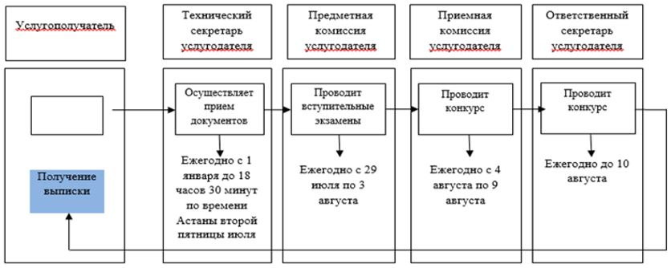

      по программам повышения квалификации:

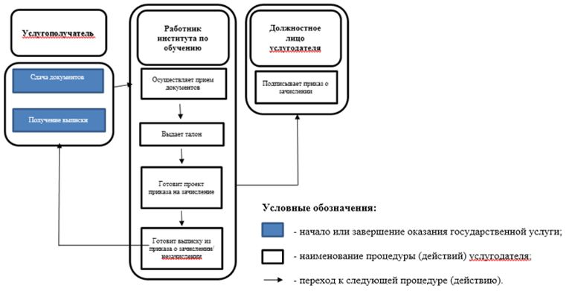

© 2012. РГП на ПХВ «Институт законодательства и правовой информации Республики Казахстан» Министерства юстиции Республики Казахстан